Муниципальный этап региональной выставки-конкурса прикладного творчества учащихся
” Бумажная фантазия 2019”

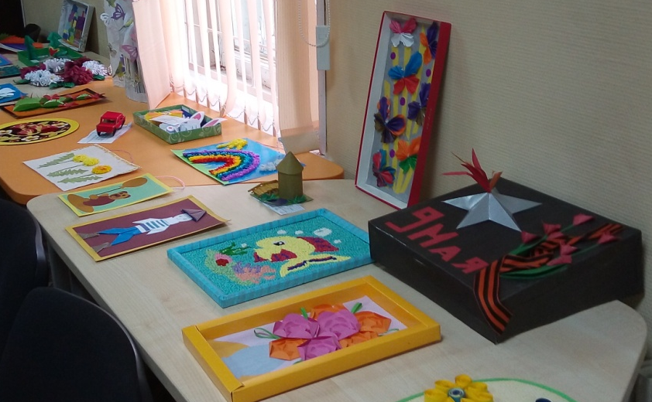
Муниципальный этап выставки-конкурса прикладного творчества учащихся «Бумажная фантазия 2019»
проводился с целью популяризации различных направлений прикладного творчества путём выявления талантливых детей и педагогов, подведения итогов работы кружков прикладной направленности в учреждениях дополнительного образования и общеобразовательных учреждениях Рамешковского района. Организаторами выставки-конкурса прикладного творчества учащихся выступили Рамешковский районный отдел образования и муниципальное казенное учреждение дополнительного образования «Дом творчества».
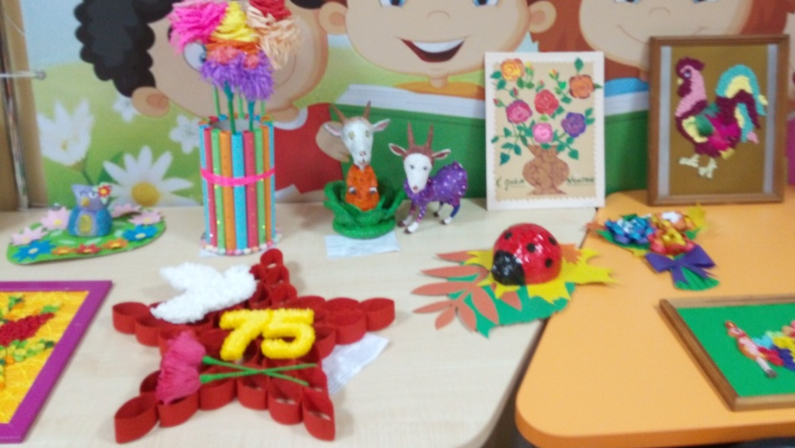
Участниками выставки-конкурса стали 72 обучающихся в возрасте от 7 до 15 лет из 7 общеобразовательных учреждений Рамешковского района, ГБУ СРЦ «Надежда» и учреждения дополнительного образования «Дом творчества».
Для участия были представлены 72 работы, в следующих разделах: аппликация, мозаика, квиллинг (панно, объемные работы), макеты зданий, комнат, надворных построек, ландшафты, диорамы, игрушка – объемные изделия в смешанной технике, папье-маше, скрапбукинг, оригами (не модульное) и бумагопластика (объемные предметы), панно: «К 75-й годовщины Победы в Великой Отечественной войне 1941-1945 годов».

Жюри выявило 13 победителей:

1- обучающийся МОУ «Рамешковская СОШ»,
3 – обучающихся МОУ «Киверичская СОШ»,
2 – обучающихся МОУ «Кушалинская СОШ»,
1 – обучающийся МОУ «Застолбская СОШ»,
2 – обучающихся МОУ «Алексеевская НОШ»,
2 – воспитанников ГБУ СРЦ «Надежда»,
2 – обучающихся муниципального казенного учреждения дополнительного образования «Дом творчества».

Победители муниципального этапа выставки – конкурса прикладного творчества «Бумажная фантазия 2019» награждены дипломами Рамешковского районного отдела образования. Остальные участники получили сертификаты участника конкурса.
По итогам первого этапа конкурса организована выставка работ участников, которая располагается в детской библиотеке п. Рамешки до 05 ноября 2019 года.
Все отобранные на муниципальном этапе работы были выбраны региональным жюри для участия во втором этапе выставки - конкурса.

